Министерство науки и высшего образования Российской Федерации

Федеральное государственное бюджетное образовательное учреждение высшего образования

«Новосибирский государственный технический университет»

Кафедра вычислительной техники

Лабораторная работа № 4

По дисциплине «Технология программирования»

На тему: «Многопотоковые приложения»

Факультет: АВТФ

Группа: АВТ-808

Студент: Хайрулина Елизавета

Вариант 12

Преподаватель: Михайленко Дмитрий Анатольевич

Новосибирск 2020

Практические задания

1. Изучить особенности реализации и работы потоков в Java, управлением приоритетами потоков и синхронизацией потоков.

2. Доработать программу, созданную в лабораторной работу № 3:

1) создать абстрактный класс BaseAI, описывающий «интеллектуальное поведение» объектов. Класс должен создавать поток, обеспечивающий движения объектов коллекции;

2) реализовать класс BaseAI для каждого из видов объекта, включив в него поведение, описанное в индивидуальном задании по варианту;

3) синхронизовать работу потоков расчета интеллекта объектов, их рисования и генерации новых объектов. Рисование должно остаться в основном потоке;

4) добавить в панель управления кнопки для остановки и возобновления работы интеллекта каждого вида объектов. Реализовать через засыпание/пробуждение потоков (методы wait() и notify());

5) добавить в панель управления выпадающие списки для выставления приоритетов каждого из потоков.

*Вариант 12*

Взрослые и птенцы двигаются в одном направлении (в стае). Направление движения меняется с периодом T и выбирается случайно.

Описание структуры программы

Классы и интерфейсы, описанные в ЛР № 1-3:

*interface IBehaviour; public abstract class Bird implements IBehaviour; public class Big extends Bird; public class Small extends Bird; public interface AbstractFactory; public class ConcreteFactory* implem*ents AbstractFactory; public class Habitat; public class ToBeContinued extends TimerTask; public class DepictBird extends JPanel; public class AnimalTour;* public class *Singleton;* public class *Menu* extends *JPanel;* public class *Butt* extends *JPanel;* public class *StartStop;* public class *CheckB* extends *JPanel;* public class *Clock* extends *JPanel;* public class *ComboB* extends *JPanel;* public class *Inf* extends *JDialog;* public class *Line* extends *JPanel;* public class *Periods* extends *JPanel,* public class CurrentObjects extends JPanel, public class *OnTheField* extends *JDialog,* public class *Life* extends *JPanel*

В ходе выполнения данной работы в программу был добавлен еще один пакет Move

В данном пакете реализованы следующие классы

BaseAI

Абстрактный класс, описывающий «интеллектуальное поведение» объектов. Класс создает поток, обеспечивающий движения объектов коллекции.

BigAI, SmallAI

Реализация класса BaseAI для каждого из видов объекта, включающая поведение, описанное в индивидуальном задании. Данные классы содержат в обязательном методе run() вызов метода move() [из Big/Small] , в котором задается изменение координат существующих объектов, что и вызывает эффект движения.

ChangeCoord

В данном классе реализован таймер, в котором задается период смены направления движения и выбирается случайным образом это самое направление. Данные передаются в классы Big и Small.

Pause

Добавление в панель управления кнопок для остановки и возобновления работы интеллекта каждого вида объектов. Реализовано через засыпание/пробуждение потоков (методы wait() и notify()), которые действуют в классах BigAI и SmallAI при нажатии/отжатии чекбоксов.

Prior

Реализация выпадающих списков для выставления приоритетов каждого из потоков (интеллект взрослого, интеллект птенца и основной поток).

В остальные классы и их методы внесены изменения, сопутствующие появлению классов, описанных выше.

Результат работы программы

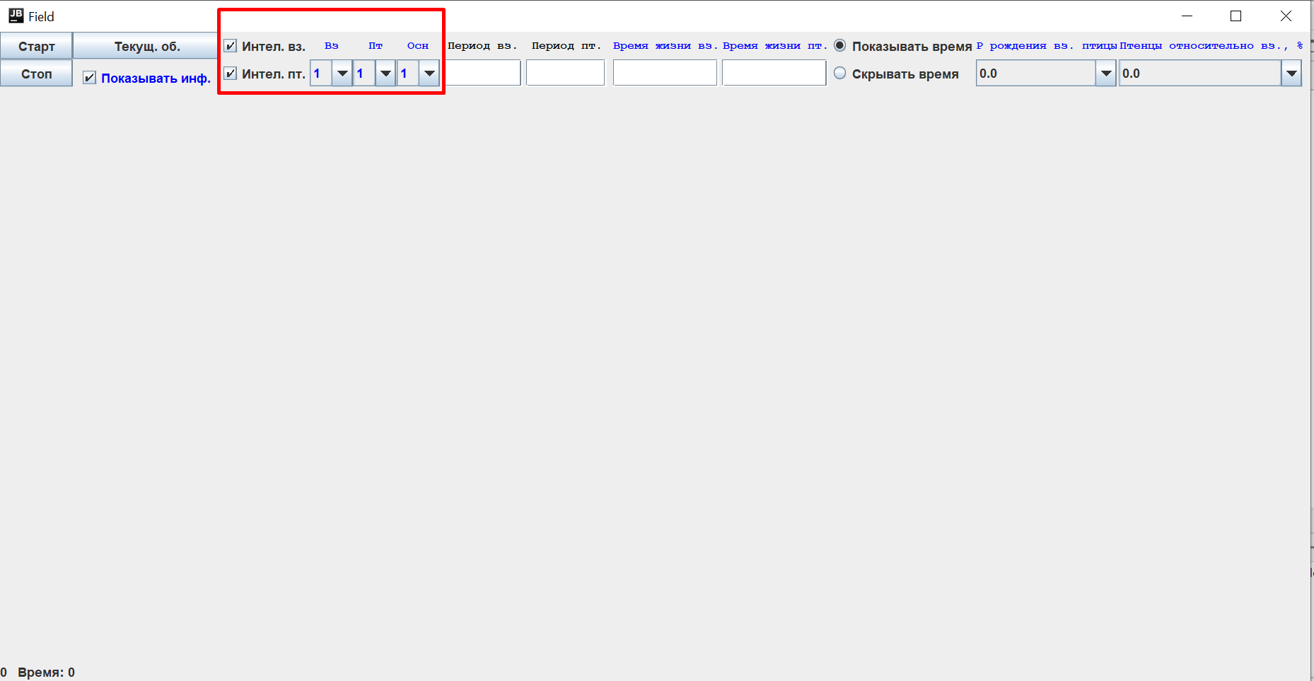

Рис. 1 – Рабочая область до начала симуляции

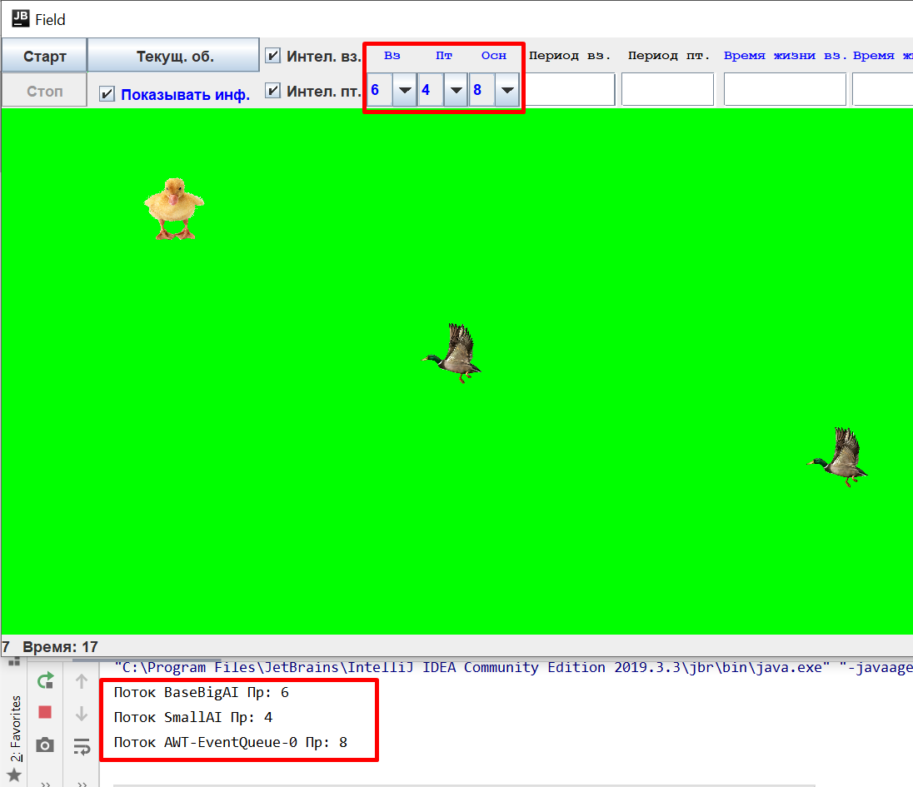

Рис. 2 – Результат выставления приоритетов каждого из потоков

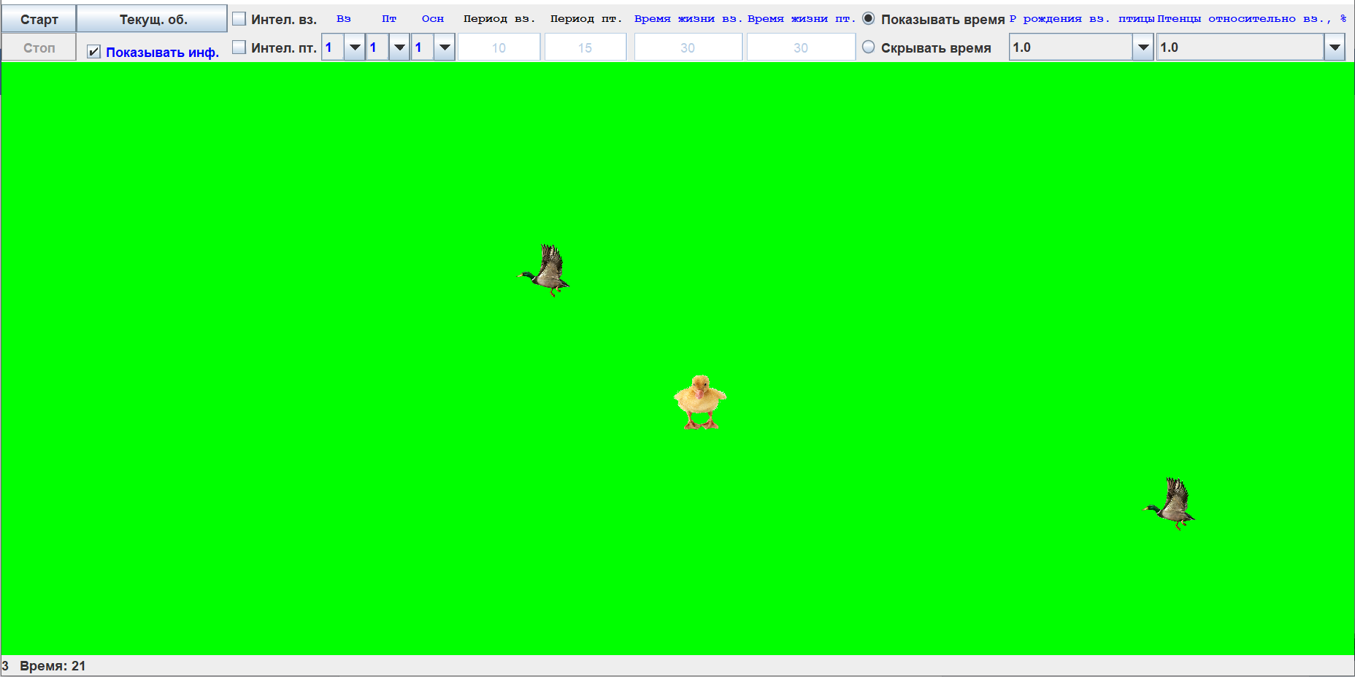

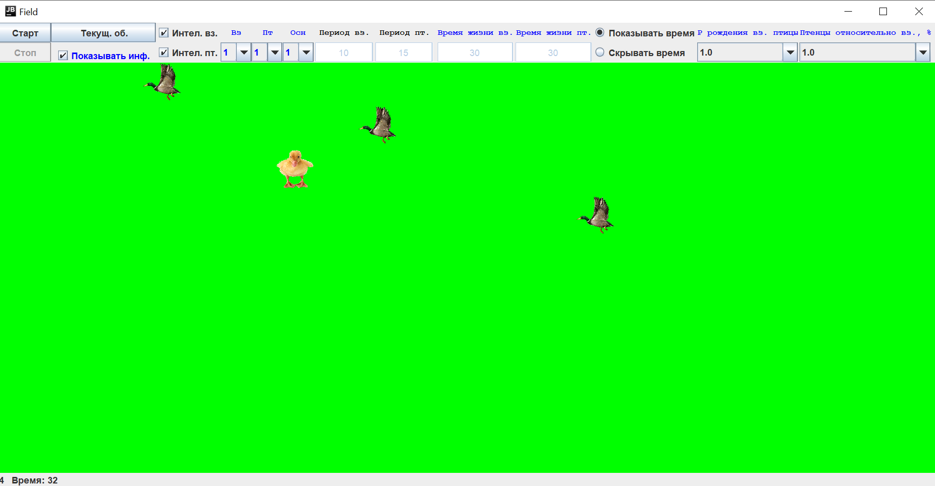

Рис. 3-4 – Демонстрация движения объектов

Выводы

В ходе выполнения данной лабораторной работы изучена тема «Многопотоковые приложения». В качестве закрепления изученного материала была доработана программа, созданная в лабораторной работе № 3. А именно, были созданы потоки, обеспечивающий движения объектов коллекции.